
Ihre Unterstützung - Helfen Sie uns helfen!

Der Sozialmedizinische Betreuungsring Nord ist ein wichtiger Nahversorger bei der Betreuung älterer Mitbürger
in unseren 5 Mitgliedsgemeinden.
Unterstützen Sie uns bitte dabei. – DANKE!

Einige unserer Leistungen
Wir bieten in den Mitgliedsgemeinden Grünbach, Leopoldschlag, Rainbach im Mühlkreis, Sandl und Windhaag bei Freistadt folgende Leistungen im Rahmen der Alten-, Kranken- und Nachbarschaftshilfe an:
- bedarfsorientierte Betreuung (Haus- und Heimservice)
- Zustellung von Essen auf Rädern (2 Zustellfahrzeuge)
- Verleih von Heil- und Hilfsmitteln (Pflegebetten, Rollatoren, Badelifter…)


Auch durch Ihre Mitgliedschaft, ehrenamtliche Mithilfe oder Spenden (auch Geldspenden anstatt von Kränzen bei Begräbnissen ...) unterstützen Sie uns wesentlich bei der Aufrechterhaltung einer leistbaren sozialen Nahversorgung.
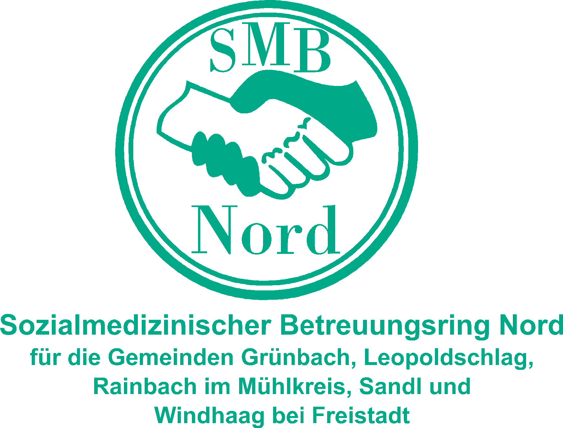

Spendenkonto: Sozialmedizinischer Betreuuingsring
Raiffeisenbank Region Freistadt, Bankstelle Grünbach
IBAN: AT36 3411 0000 0291 1980
Besuchen Sie uns auch beim Grünbacher Weihnachtsmarkt am 14. u. 15. Dezember 2019

